四英拼字蜜蜂賽Spelling Bee Contest

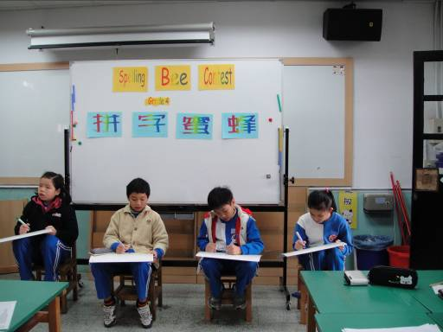
初賽：小朋友認真地拼寫出正確的單字

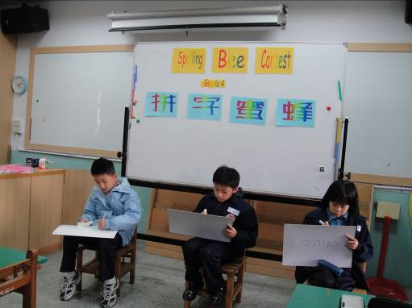
初賽：小朋友認真地拼寫出正確的單字
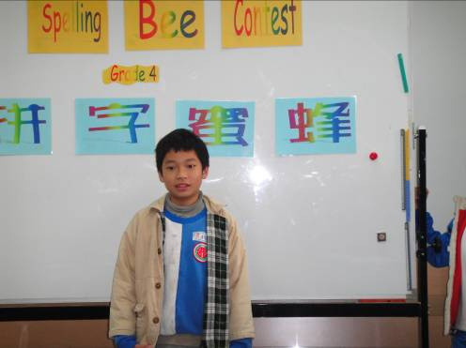
複賽時，學生須在時間內立刻唸出該單字與其拼法。
可是我太緊張想不起來？？

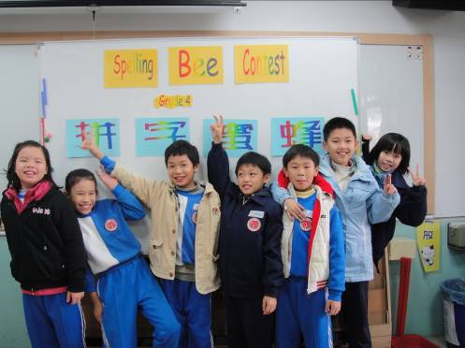
不論有沒有過關，最後還是快樂地大合照。

